Міністерство освіти і науки України

Національний технічний університет України «Київський політехнічний інститут імені Ігоря Сікорського»

Факультет інформатики та обчислювальної техніки

Кафедра інформатики та програмної інженерії

Звіт

з лабораторної роботи № 2 з дисципліни

«Алгоритми та структури даних 1. Основи алгоритмізації»

«Організація розгалужених процесів»

Варіант 24

Виконав студент ІП-11 Печковський Олександр Костянтинович

(шифр, прізвище, ім'я, по батькові)

Перевірив

( прізвище, ім'я, по батькові)

Київ 2021

**Мета:** дослідити подання керувальної дії чергування у вигляді умовної та альтернативної форм та набути практичних навичок їх використання під час складання програмних специфікацій.

**Умова задачі:**

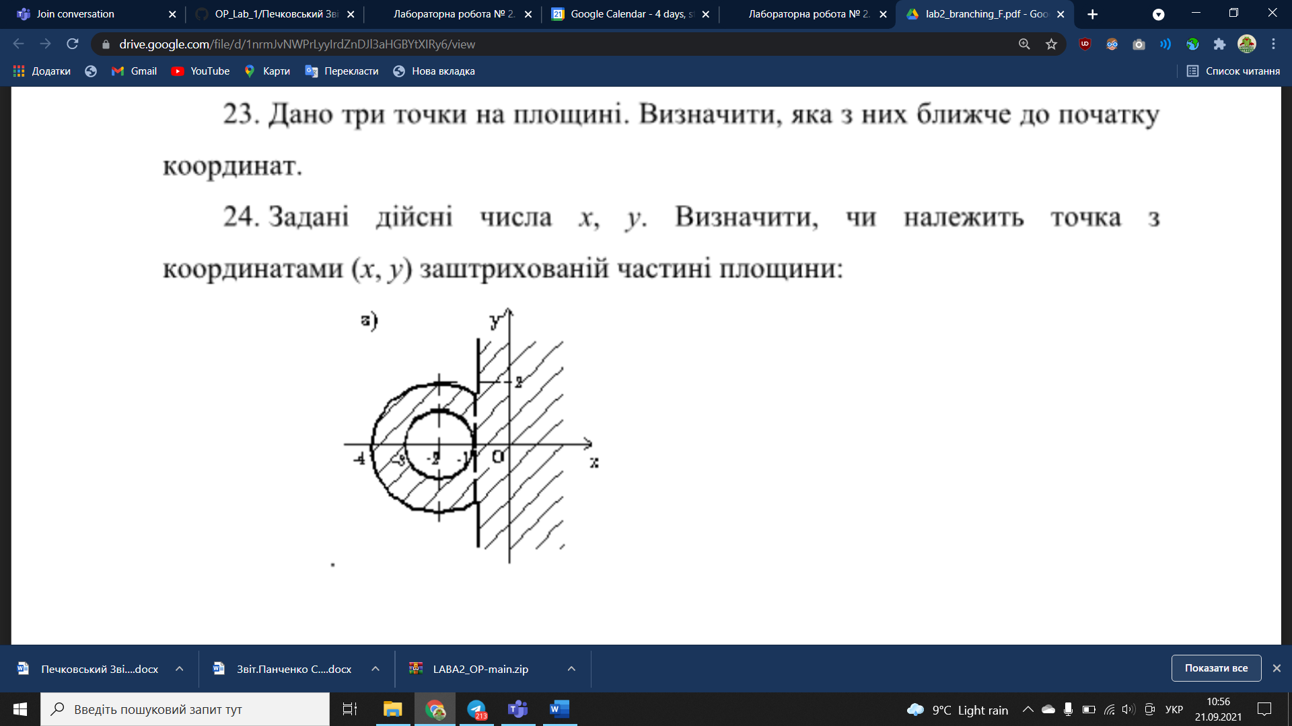

**Математична модель:** Якщо x≥-1, то точка з координатами (x; y) точно належить заштрихованій частині площини, інакше:

Радіус великого круга на малюнку дорівнює 2 одиниці, а маленького 1 одиниця. Відповідно, при x<-1 відстань між точкою з координатами (x; y) до точки (-2; 0) *distance* має бути в проміжку [1; 2]. Знайдемо цю відстань за теоремою Піфагора, distance= $\sqrt{{(x+2)}^{2}+y^{2}}$. Якщо значення distance належить проміжку [1; 2], точка з координатами (x; y) належить заштрихованій частині площини, інакше – ні.

|  |  |  |  |
| --- | --- | --- | --- |
| **Змінна** | **Тип** | **Ім’я** | **Призначення** |
| Координата x | Дійсний | x | Початкове дане |
| Координата y | Дійсний | y | Початкове дане |
| Відстань між точкою з координатами (x; y) до точки (-2; 0) | Дійсний | distance | Проміжне дане |

**Пояснення щодо деяких з наведених далі позначень:**

** - піднесення до степеня

**Псевдокод:**

Крок 1: Визначимо основні дії

Крок 2: Деталізуємо перевірку умови x≥-1

*Якщо умова виконується, то:*

* Висновок 2.1: точка належить заштрихованій частині площини.

*Якщо умова не виконується, то:*

* Крок 3: Деталізуємо знаходження відстані між точкою з координатами (x; y) до точки (-2; 0)
* Крок 4: Деталізуємо перевірку умови distance ∈ [1; 2]

*Якщо умова виконується, то:*

* Висновок 2.1

*Якщо умова не виконується, то:*

* Висновок 4.1: точка не належить заштрихованій частині площини.

**Крок 1:**

Початок

Перевірка умови x≥-1

*Якщо умова виконується, то:*

* Висновок 2.1: точка належить заштрихованій частині площини.

*Якщо умова не виконується, то:*

* Знаходження відстані між точкою з координатами (x; y) до точки (-2; 0)
* Перевірка умови distance ∈ [1; 2]

*Якщо умова виконується, то:*

* Висновок 2.1

*Якщо умова не виконується, то:*

* Висновок 4.1: точка не належить заштрихованій частині площини

Кінець

**Крок 2** (у разі невиконання умови x≥-1):

Початок

Перевірка умови x≥-1

*Якщо умова виконується, то:*

* Висновок 2.1: точка належить заштрихованій частині площини.

*Якщо умова не виконується, то:*

* distance=((x+2)**2+y**2)**0.5
* Перевірка умови distance ∈ [1; 2]

*Якщо умова виконується, то:*

* Висновок 2.1

*Якщо умова не виконується, то:*

* Висновок 4.1: точка не належить заштрихованій частині площини

Кінець

**Блок-схеми:**





**Випробування алгоритму:**

**Ситуація 1:**

Початок

Введення x=1, y=56

Перевірка умови x≥-1

Оскільки умова виконується, то:

Вивід тексту: «Точка належить заштрихованій частині площини»

Кінець

**Ситуація 2:**

Початок

Введення x=-2, y=1

Перевірка умови x≥-1

Оскільки умова не виконується, то:

distance=((-2+2)**2+1**2)**0.5=1

Перевірка умови distance ∈ [1; 2]

Оскільки умова виконується, то:

Вивід тексту: «Точка належить заштрихованій частині площини»

Кінець

**Ситуація 3:**

Початок

Введення x=-2, y=3

Перевірка умови x≥-1

Оскільки умова не виконується, то:

distance=((-2+2)**2+3**2)**0.5=3

Перевірка умови distance ∈ [1; 2]

Оскільки умова не виконується, то:

Вивід тексту: «Точка не належить заштрихованій частині площини»

Кінець

**Висновок:** під час виконання лабораторної роботи мною було розроблено алгоритм для перевірки того, чи належить точка з координатами (x, y) заштрихованій частині площини, за заданими значеннями x, y. Я створив математичну модель задачі, написав псевдокод, зробив відповідні блок-схеми та перевірив роботу алгоритму.